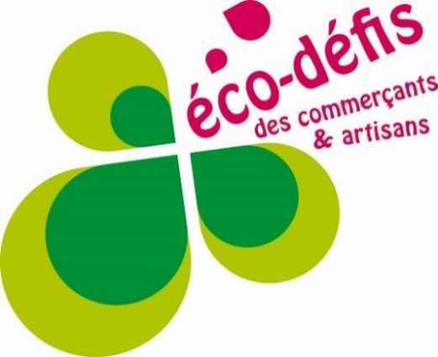

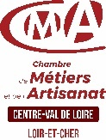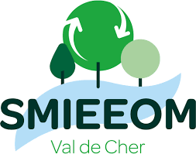

Coiffure et Esthétique

**GUIDE PRATIQUE DES ECO-DEFIS**

///////////////////////////////////////// édition **2021-2022** //////////////////////////////////// ///////////////////////////////////////////////

Afficher l’image source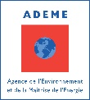

*Opération réalisée par le réseau des CMA de la Région Centre-Val de Loire avec le soutien financier de*

**Présentation de l’opération**

Cette opération consiste à valoriser votre entreprise par l’obtention d’un label « Eco-Défis des commerçants et artisans », en vous engageant à mettre en place des actions en faveur de l’environnement.

**Choix des défis :** Vous devez choisir **5 défis minimum dont 3 parmi les défis « déchets »**.

Les questions à se poser au moment du choix :

* Est-ce qu’un ou plusieurs des défis sont déjà mis en place dans mon entreprise ?
* Quels sont les défis les plus facilement réalisables en fonction de mon activité ?
* Quels sont les défis qui permettront de faire baisser les charges liées à mon activité ?

**Kit communication**

En vous engageant dans l’opération « Éco-défis », vous disposerez d’un kit de communication gratuit composé d’une affiche et d’une vitrophanie que vous pouvez apposer sur votre vitrine.

**Accompagnement des artisans et des commerçants**

Vous bénéficiez d’un double accompagnement dans la réalisation de vos défis, à travers la remise du présent guide pratique pour l’aide à la réalisation des défis et le suivi et la préparation du dossier de labellisation avec un conseiller.

Des conseillers sont à votre disposition pour vous apporter une aide pour le choix et la mise en œuvre de vos défis :

* **Marion PAVY**, Conseillère environnement à la Chambre de Métiers et de l’Artisanat de Centre-Val de Loire, joignable par téléphone au 02 54 44 65 16 ou par mail à mpavy@cma-41.fr
* **Béatrice HUC,** Chargée de communication au Syndicat Mixte Intercommunal d’Enlèvement et d’Elimination des Ordures Ménagères, joignable au 02 54 75 76 63 ou par mail communication.smieeom@orange.fr
* **Alexandre WILLEMS,** Manager de commerce à la Communauté de communes Val de Cher – Controis, joignable au 06 80 59 58 08 ou par mail awillems@val2c.fr

**Comité de labellisation**

Le dossier est transmis au comité composé des membres de la CMA, du SMIEEOM Val de Cher et de la Communauté de communes Val de Cher Controis.

**Le label sera valable deux ans (2021-2022).**

**3 niveaux de labels**

- 5 à 14 étoiles* réunies : **éco-défis de bronze**

- 15 à 25 étoiles* réunies : **éco-défis d’argent**

- > à 25 étoiles : **éco-défis d’or**

(*) voir liste des défis pages suivantes

**Liste des défis**

**La réduction**

**- Défi réemploi / réparation :** récupérer ou réparer et réemployer les produits pour un usage interne (appareils électroménagers, meubles, utilisation des emballages plastiques comme boite de conservation, …) et/ou donner ces produits/matériaux usagés à des entreprises sociales de récupération.

**- Défi compostage /biodéchets :** trier vos déchets organiques, sensibiliser vos salariés, composter ou valoriser vos déchets organiques (cheveux)

**- Défi emballage fournisseur :** demander à vos fournisseurs de diminuer le suremballage des produits approvisionnés pour éviter de reporter la gestion de ces déchets sur votre activité ou sur les poubelles de vos clients.

**- Défi contenants clients :** accepter les contenants des clients (flacons, bouteilles, etc…).

**- Défi Stop-Pub :** apposer un autocollant « Stop-Pub » sur sa boite aux lettres, fourni par le SMIEEOM.

**- Défi diagnostic réduction déchets :** avec le SMIEEOM, réaliser une étude de vos déchets et fixer des objectifs de réduction de déchets.

**-** **Défi stop jetable :** utiliser de la vaisselle lavable, réutilisable ou des emballages biodégradables, compostables, supprimer la vaisselle et les emballages jetables.

Réparation

Achat d’occasion et réparation

Achat en gros

Emballages consignés, réutilisés

1 Ustensile

réutilisable / compostable

Plusieurs

ustensiles

Majorité de

vaisselle

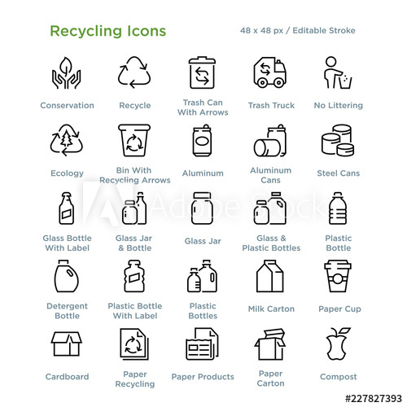

**DÉFIS DÉCHETS**

**Étoiles**



**La gestion**

**- Défi tri sélectif :** améliorer la qualité de votre tri et sensibiliser vos employés au tri sélectif afin de valoriser la matière.

**- Défi déchets dangereux :** améliorer la gestion des déchets dangereux en les séparant des autres (ex : faire appel à un organisme agréé pour la collecte).

**- Défi Gestion des DEEE :** améliorer la gestion des Déchets Equipements, Electroniques et Electriques en les triant et en faisant recours à un éco-organisme qui les prend en charge.

1 flux trié

2 à 3 flux triés

Tous flux triés

**- Défi éco-produits :** favoriser la commercialisation d’éco produits portant un label officiel (BDIH, Cosmebio, etc…), proposer des colorations végétales, naturelles, etc…

**- Défi réduction de la toxicité :** utiliser des produits d’entretien ou de consommation éco-labellisés dit aussi « produit vert ».

**- Défi biodiversité :** mettre en place des systèmes écologiques permettant de développer la faune et la flore (hôtel à insecte, plante grimpante, etc) ou don à des associations ayant une finalité environnementale.

**DÉFIS ECO-PRODUITS**

**1 à 2 produits**

**3 à 4 produits**

**Produits et coloration**

**naturelle**







1 produit principal

2 à 3 produits

4 et plus

**DÉFIS FLUIDES**

**- Défi consommation d’eau :** réduire ses consommations d’eau et en assurer le suivi (récupérer les eaux de pluie et s’en servir, un limiteur de débit ou un mousseur de vos robinets, équiper les WC d’une double chasse).

**- Défi rejets :** limiter les rejets de produits polluants générés par votre activité (ex : installation d’un bac à graisse, …).

Bonne gestion, limiter le gaspillage

Équipements

à

**- Communication auprès de la clientèle**

**- Le geste en plus**

**- Impact négligeable**

**- Coup de cœur du jury**

**LES PLUS**

**DÉFI ENERGIE**

**- Défi éclairage :** renouveler l’éclairage de son commerce (ex : mise en place d’ampoules « basse consommation », de LED à la place d’halogènes).

**-** **Défi équipements** : optimiser l’utilisation et le fonctionnement des équipements électriques et électroniques de son commerce en privilégiant par exemple l’achat d’appareil de classe A



Partiellement LED

LED

LED et éclairage naturel

Partiellement

Basse consommation

LED

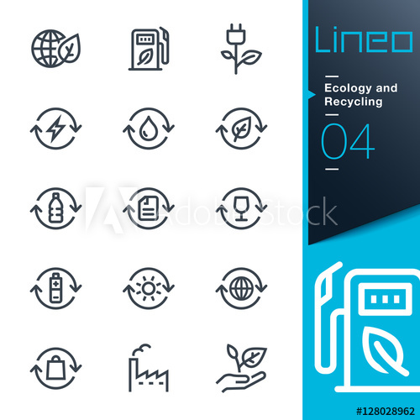**Les déchets : quelques rappels règlementaires**

**LES PLUS**

**- Communication auprès de la clientèle**

**- Adhésion à la monnaie locale « la Gabare »**

**- Le geste en plus**

à

à

Matériel peu énergivore

Achat de matériel

**6 points pour saisir l’essentiel de la règlementation**

1. **Vous êtes responsable de la gestion de vos déchets jusqu’à leur élimination finale.**

« Chaque entreprise est responsable jusqu’à l’élimination finale des déchets qu’elle produit et/ou détient. Elle doit s’assurer que leur élimination est conforme à la règlementation ». (Article L541 – 2 du Code de l’Environnement).

L’entreprise est responsable de tous les déchets générés par son activité, y compris les déchets assimilés aux déchets ménagers, même s'ils sont collectés par le service public.

1. **Tous les déchets ne représentent pas le même niveau de dangerosité.**

Il existe 3 catégories de déchets représentant un degré de dangerosité différent :

* **Les déchets inertes :** ce sont les déchets tels que les déblais, les gravats, le béton, les tuiles, les céramiques, les pierres…Ces matériaux ne sont pas dangereux pour la qualité des eaux ou des sols mais dégradent les paysages s’ils ne sont pas éliminés dans des centres agréés.
* **Les déchets non dangereux ou banals** : cartons, plastiques, métaux, bois, verre, matières organiques… Ces déchets ne sont pas dangereux et sont considérés comme assimilables aux ordures ménagères. Toutefois, certains, en se décomposant, peuvent présenter des risques ou des nuisances tels que mauvaises odeurs, incendies, ils doivent être traités convenablement.
* **Les déchets dangereux :** ils peuvent être nocifs, irritants, toxiques, corrosifs, explosifs, radioactifs, … comme les solvants, peintures, liquide de frein, bains d’usinage, acides, bases, batteries, piles, aérosols, amiante…(une seule pile contamine plus d’une tonne de terre rendue inutilisable et toxique pendant plus de 500 ans). Les produits dangereux sont identifiés avec un symbole de danger sur l’emballage.

1. **Vous ne pouvez pas mélanger certaines catégories de déchets entre elles.**

Il est interdit de stocker dans un même conteneur des déchets banals ou inertes avec des déchets dangereux. En effet, les déchets dangereux ne peuvent pas suivre les mêmes filières de valorisation ou traitement. Un déchet banal mélangé avec un déchet dangereux devient lui-même déchet dangereux.

À noter que le coût de traitement et d’élimination d’un déchet dangereux est supérieur à celui d’un déchet banal, c’est pourquoi il est fortement conseillé d’effectuer le tri de vos déchets.

1. **Vous avez l’obligation de valoriser certaines catégories de déchets**

Il s’agit principalement **des emballages et de tous les déchets pour lesquels il existe des filières de recyclage ou de valorisation opérationnelles**. Il en est de même pour les producteurs de biodéchets. L’article concerné leur impose depuis juillet 2012 la mise en place d’un tri à la source de ces déchets afin de permettre leur valorisation organique.

1. **Les pratiques suivantes sont interdites**

* **Brûler vos déchets** à l’air libre ou dans une installation non autorisée (à l’exception des bois contaminés par des insectes xylophages avec autorisation préalable) sont des pratiques interdites. En effet, brûler vos déchets émet des fumées qui peuvent être toxiques pour la santé et polluantes pour l’environnement.
* **Abandonner vos déchets** dans la nature (décharges sauvages), les enfouir dans des tranchées de chantier, les rejeter dans le réseau d’assainissement ou dans le milieu naturel font partie des pratiques qui peuvent être sanctionnées par des amendes.

### Si vous souhaitez lutter contre le gaspillage de papier, apposez l’autocollant Stop-Pub sur votre boîte aux lettres. Les imprimés non sollicités qui encombrent notre boîte aux lettres représentent en moyenne 40 kilos de déchets par an et par boîte aux lettres ! N’hésitez plus, le SMIEEOM peut vous en fournir.

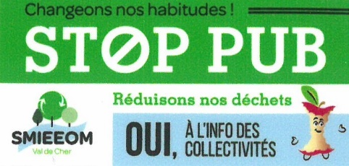

**Focus sur l’action Stop Pub**

**La Réduction :** favoriser la réduction des déchets et leur nocivité

**DÉCHETS**



Réparation

Achat d’occasion

et réparation

**DÉFI RÉPARATION – RÉEMPLOI**

Prolongez la vie du mobilier, de l’électroménager, des emballages plastiques dont vous n’avez plus besoin !

Le but est de réparer, réutiliser les produits en interne ou d’acheter, de donner, de vendre les produits à des entreprises sociales de récupération.

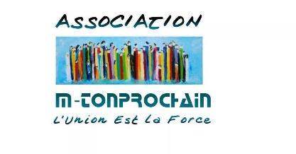Exemples d’associations solidaires sur le controis :

Activité : entretien et réparation de vélos

Adresse : Atelier du Phénix

4 rue Nicolas Appert

41700 LE CONTROIS EN SOLOGNE

Activité : animation d’une épicerie solidaire

Contact : 07 83 05 39 24 ass.m-tonprochain@hotmail.com

Adresse : Les Trembles 41120 LE CONTROIS-EN-SOLOGNE

Activité : collectes, ateliers de remise en état, le tri et la revente, le recyclage, actions de solidarité…

Adresse : 124 bis RN 152- 41000 Saint-Denis-sur-Loire

Pistes de réalisation du défi :

* **Entretenir régulièrement** votre matériel afin de prolonger la vie de vos objets
* **Réparer ou faire réparer et réutiliser** les appareils électroniques et les objets mobiliers pour un usage interne
* Remettre les objets dont vous n’avez plus besoin en vente par les petites annonces dans les journaux locaux, internet
* **Acheter d’occasion** votre matériel (informatique, mobilier, …)
* **Donner les objets dont vous n’avez plus besoin** aux associations, organismes d’insertion ou les apporter en ressourcerie ou même avec votre clientèle.

*Il existe aujourd’hui des sites internet de vente de produits d’occasion destinés aux professionnels (ex : lecoindupro, paruvendu, ocazoo, …)*

*Pour faire réparer vos objets, vous pouvez également consulter l’annuaire de la réparation mis en ligne par la chambre de métiers à l’adresse :* [*www.annuaire-reparation.fr*](http://www.annuaire-reparation.fr)

**Pièces justificatives :** contrat de maintenance du matériel ou fiche d’intervention, facture de vente ou attestation de don, constat terrain par un conseiller et photos.



**DÉFI COMPOSTAGE / BIODÉCHETS**

**⬩ Le compostage**

L’objectif est de trier vos déchets organiques, essentiellement les cheveux, sensibiliser vos salariés au tri et de composter vos déchets organiques.

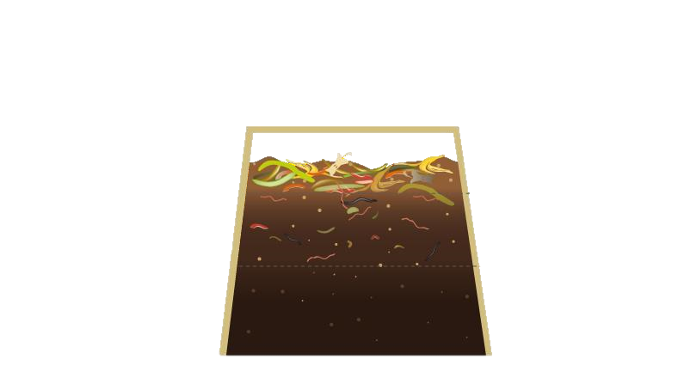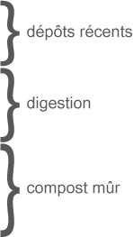

Le compostage est un processus naturel qui transforme la matière organique brute des déchets alimentaires et des végétaux en matière organique stabilisée, engrais naturel.

Le compostage permet ainsi de limiter la production d’ordures ménagères et donc d’en limiter le transport et leur incinération et de produire un engrais naturel pour amender le sol et les plantes.

Coupe d’un composteur – étapes du compostage

Pistes de réalisation du défi :

* **Disposer d’un espace suffisant** pour mettre un composteur,
* **Placer le composteur** à une distance suffisante des locaux pour éviter toute nuisance
* **Appliquer les conseils** de bon fonctionnement du compostage inscrits dans le guide sur le compostage fourni par le SMIEEOM.
* **Disposer de salariés suffisamment formés, motivés et disponibles.**
* **Inciter les salariés** à composter eux-mêmes ou bien de composter leurs déchets organiques sur le lieu de travail.

Outils

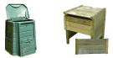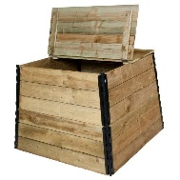

Photos non contractuelles

Les jardineries vous proposeront différents types de composteurs, en plastique ou en bois de 300L à 600L.

Le SMIEEOM Val de Cher se tient à votre disposition pour vous indiquer les procédés de compostage.

Un bio-sceau pourra également être utile pour faciliter le transport des déchets organiques vers le composteur

**Pièces justificatives :** photo du composteur, photo de l’affichage des consignes de tri, vérification terrain.

**DÉFI EMBALLAGE FOURNISSEUR**

Achat en gros

Emballages

consignés, réutilisés.

La finalité est de demander à vos fournisseurs de diminuer le suremballage des produits approvisionnés.

Le but étant d’inciter vos fournisseurs à vous livrer en utilisant moins d’emballage pour :

- éviter de reporter la gestion de ces déchets sur votre activité (via la collecte)

- éviter de reporter la gestion de ces déchets sur vos clients (poubelles ménagères)

Pistes de réalisation du défi

* Favoriser les produits livrés **en vrac, en grands conditionnements**
* **Limiter les produits** livrés sous emballages individuels
* Demander directement au fournisseur de **livrer des produits sans emballage** (cartons ou plastiques**) ou de supprimer certains emballages** de produits (ex : papier autour d’une bouteille en verre, emballage carton d’un flacon, etc…)
* Demander au fournisseur **de livrer les produits en emballages réutilisables** ou inciter votre fournisseur à récupérer ses emballages pour qu’ils les réutilisent.

**Pièces justificatives :** lettre adressée aux fournisseurs pour les inciter à s’engager dans une démarche de réduction ou suppression des emballages ou d’utilisation d’emballages réutilisables, constat terrain par un conseiller.

Ce logo signifie que 65% des matières constituant l’emballage sont issues du recyclage.



Ce logo indique que le produit est associé à une consigne de tri.

Il incite au tri du produit pour son recyclage.



Ce logo signifie que le producteur contribue financièrement à valoriser les déchets. Il n’assure pas le recyclage du produit.



Selon les normes internationales, ce logo signifie que l’emballage est recyclable.

**Pièces justificatives :** lettre adressée aux fournisseurs pour les inciter à s’engager dans une démarche de réduction ou suppression des emballages ou d’utilisation d’emballages réutilisables, constat terrain par un conseiller.

 **DÉFI CONTENANTS CLIENTS**

L’objectif est de ne plus distribuer automatiquement des emballages jetables aux clients **en acceptant leurs contenants propres (bouteilles, flacons, …).**

Au-delà des économies réalisées sur vos dépenses d’emballages, cette action vous permet de **fidéliser une clientèle de proximité.**

Pistes de réalisation du défi

Apposer une communication spécifique sur la vitrine signifiant que les contenants des clients sont acceptés.

Si le contenant utilisé est la propriété du client, **ce dernier est responsable de son lavage, et cette pratique ne relève donc pas de la juridiction des autorités de contrôle sanitaire.**

Pour garantir la traçabilité de vos produits s’ils sont placés dans un contenant qui vous est fourni par le client, assurez-vous de lui remettre son ticket de caisse.



**DÉFI STOP PUB**

Ne plus recevoir les publicités dans sa boîte aux lettres.

Pistes de réalisation du défi

**Apposer un autocollant STOP PUB**, fourni par le SMIEEOM Val de Cher, sur votre boîte aux lettres.

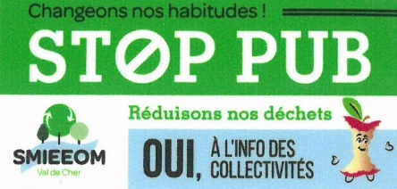

**DÉFI DIAGNOSTIC RÉDUCTION DÉCHET**

Avec les conseils du SMIEEOM Val de Cher, réduisez significativement vos déchets !

Réalisation du défi

1. **Réaliser une étude**, avec l’ambassadrice prévention des déchets, des déchets produits (volume, poids, gestion, coûts) avec visite des lieux.
2. Dégager des **pistes d’actions** de réduction.
3. Fixer des **objectifs de réduction** sur un temps donné.
4. **Vérification des résultats** avec mesures correctrices le cas échéant.

**!**

**Ce défi nécessite du temps et de l’engagement de la part de l’artisan, mais également du SMIEEOM Val de Cher.**



**DÉFI STOP JETABLE**

Réalisation du défi

Ce défi consiste à n'utiliser que de la vaisselle réutilisable, lavable, ou compostable/biodégradable ; et à réduire voire supprimer la vaisselle jetable.

Depuis janvier 2020, tous les commerces (restauration traditionnelle et rapide, débits de boisson, commerces de proximité tels boulangeries, épiceries, traiteurs, ...) sont concernés par l'interdiction d'utiliser de la vaisselle jetable en plastique (gobelets, verres et assiettes). Seule peut être vendue ou distribuée gratuitement, en vente à emporter ou en consommation sur place, la vaisselle compostable en compostage domestique et constituée pour tout ou partie de matières biosourcées (amidon de maïs, fécule de pomme de terre, fibres textiles ou de cellulose, ou le bambou. *Source : ADEME*).

*Les sites internet proposant de la vaisselle durable et/ou compostables se développent, par exemple : compos-table.fr, lsbio.fr, …*

Pistes de réalisation du défi

* Favoriser les ustensiles en matériau biodégradablecomme le bambou pour les peignes ou les brosses à cheveux pour limiter l’usage du plastique.
* Acheter de la vaisselle écologique, biodégradable à destination de votre clientèle si vous proposer une boisson chaude durant les soins
* Acheter d'occasion de la vaisselle lavable
* Réduire les achats et dons de vaisselle jetable à la clientèle
* Privilégier l'achat de vaisselle réutilisable ou compostable (ex : pailles en inox, gobelet avec logo de l'établissement ...)



**DÉFI TRI SÉLECTIF**

1 flux trié

2 à 3 flux triés

Tous flux triés

**La Gestion** : favoriser le tri des déchets afin de rendre le recyclage possible.

Le but est d’améliorer la qualité du tri et de sensibiliser ses salariés au tri sélectif afin de valoriser la matière, qu’elle soit recyclée.

Pistes de réalisation du défi

* Mettre en place des consignes et affichage de sensibilisation pour les salariés
* S’assurer que le tri soit bien réalisé (exemple d’affichage : déchets à trier, etc…).

Outils

- guide et sacs de tri du SMIEEOM.

Une bonne gestion des déchets se traduit par :

**Une réduction à la source** (réduction des déchets) :

- Moins de gaspillage possible grâce à une utilisation optimale des produits,

- Moins d’emballages possibles grâce à des conditionnements plus grands

- Moins de produits dangereux grâce à un choix judicieux

**Le tri :** le dépôt des déchets dans des conteneurs distincts, de manière à permettre une valorisation optimale des déchets.

**Le stockage :** des déchets dangereux liquides dans de bonnes conditions.

**Le traitement :** chaque entreprise est responsable des déchets produits par son activité jusqu’à leur élimination en centre de traitement. C’est pourquoi elles doivent s’assurer que leur traitement est conforme à la règlementation.

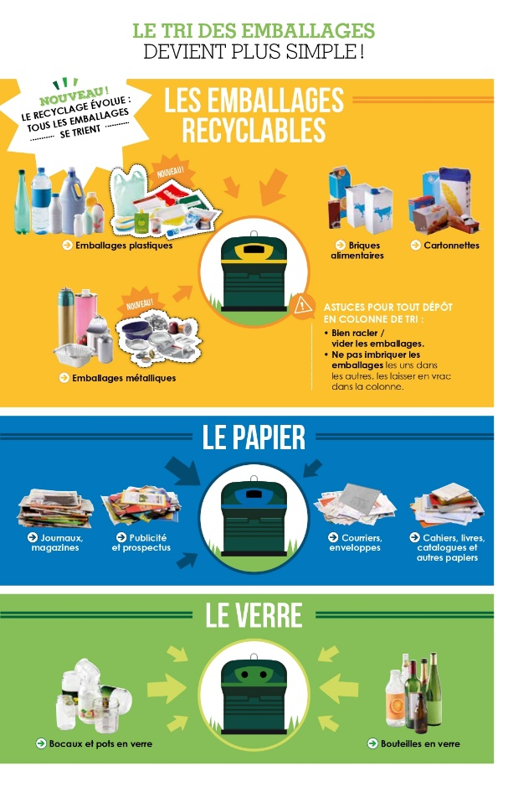

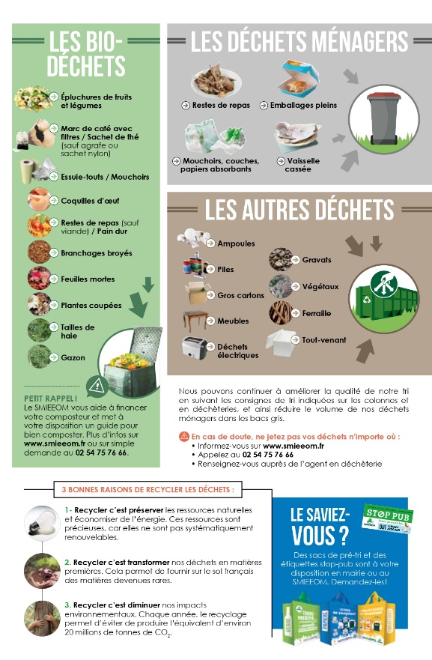

**Pièces justificatives :** affichage mis en place, constat terrain par un conseiller et photo, photo de la bonne application des consignes de tri.

**DÉFI GESTION DES DEEE**

Ce défi repose sur l’amélioration de la gestion des Déchets d’Equipements, d’Electronique et d’Electrique (DEEE) en les triant et ainsi les séparer des autres déchets et en faisant recours à un éco-organisme (Eco-systèmes) qui les prendra en charge.

Un DEEE est un équipement hors d’usage qui fonctionne sur secteur avec des piles ou des batteries.

Exemples des DEEE :

- Petits appareils électroniques (PAM) : aspirateur, imprimante, téléphone, etc…

- Gros Electroménagers Hors Froid (GEHF) : chauffe-eau, lave-linge, radiateur, etc…

- Gros Electroménagers Froid (GEF) : réfrigérateur, climatiseur, etc…

- Ecrans : télévision, ordinateur portable, etc…

Pistes de réalisation du défi

* **Faire appel à un prestataire spécialisé (Eco-systèmes)** pour la collecte et le traitement des DEEE.
* **Favoriser le retour fournisseur** quand cela est possible.

Outils

- Site internet de l’éco-organisme « Eco-systèmes »

**Pièces justificatives pour la collecte des DEEE :** contrat avec le prestataire, bordereau de suivi de déchets, … / **pour le retour fournisseur** : constat sur place par le conseiller avec photo, attestation du prestataire, copie de la facture d’achat.

**DÉFI DÉCHETS DANGEREUX**

Le but est d’améliorer la gestion des déchets dangereux en les séparant des autres déchets.

Exemples de déchets dangereux : aérosols, emballages souillés ayant contenu des produits dangereux, pots de peinture, les vernis, les huiles, tubes fluorescents, cartouches d’encre, etc …

Les producteurs de déchets dangereux sont dans l’obligation d’assurer leur stockage (séparé des autres déchets) et leur traçabilité à l’aide des bordereaux de suivi de déchets. Ces derniers sont de véritables cartes d’identité pour les déchets.

Pistes de réalisation du défi

* **Faire appel à des prestataires spécialisés** pour la collecte et le traitement des déchets dangereux. Vous pouvez, sous certaines conditions, bénéficier d’aides financières de l’Agence de L’eau Loire Bretagne concernant l’élimination de vos déchets dangereux avec des prestataires conventionnés.
* **Favoriser le retour fournisseur** quand cela est possible (ex : cartouches et toners, etc…).
* **Apporter les lampes usagées à un point de collecte dédié.** Les tubes et autres lampes à décharge sont des déchets dangereux du fait de la présence de faibles quantités de mercure et de poudres fluorescentes (contrairement aux ampoules à filament classiques ou halogènes). Elles présentent un risque pour l’homme et l’environnement et ne doivent pas être mélangées avec d’autres déchets, ni remis aux ordures ménagères.

Depuis le 15 novembre 2006, en application du décret sur les déchets d’équipement électriques et électroniques, ces catégories de lampes ont leur propre filière d’élimination.

* **Privilégier les peintures et les produits nettoyants avec l’écolabel européen ou les produits biodégradables.**

**Pièces justificatives pour la collecte des déchets dangereux :** contrat avec le prestataire, bordereau de suivi de déchets, … / **pour le retour fournisseur** : constat sur place par le conseiller avec photo, attestation du prestataire, copie de la facture d’achat. **Pour les produits alternatifs** : constat par le conseiller, photo, copie de la facture d’achat, nature du produit remplacé et du produit alternatif.

Les nouveaux pictogrammes de danger depuis 2015



Dangereux pour la santé



Toxique pour l’environnement



Explosif



Attention

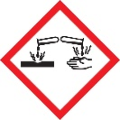

Corrosif



Comburant



Inflammable



Toxique



Gaz sous pression

Encourager le développement des produits plus respectueux de l’environnement.

**ÉCO PRODUITS**

En favorisant la commercialisation d’écoproduits, vous répondrez à un double objectif :

● diminuer l’impact sur l’environnement,

● répondre à une attente des clients.

Toute activité a des impacts sur l’environnement, et il en est de même pour les produits que vous utilisez ou commercialisez. Vous pouvez limiter ces impacts en sélectionnant des produits plus respectueux de l’environnement (mieux conçus, moins emballés, moins dangereux lors de leur utilisation et /ou en fin de vie).

De plus, en utilisant ou commercialisant des écoproduits, vous répondrez à une demande croissante de la part des clients de produits plus respectueux de l’environnement. Un produit éco-labellisé signifie qu’il a été vérifié par un organisme indépendant quant à sa conformité à des critères écologiques stricts.

Quelques écolabels



Label français montrant que votre salon de coiffure est engagé dans le développement durable.

Label international créé pour les cosmétiques biologiques, il certifie que la production s’est faite dans le respect de l’environnement et qu’une partie des ingrédients sont bios.

Label indiquant que :

- 95% minimum d'ingrédients sont d'origine naturelle sur le total du produit,

- 95% minimum d'ingrédients bio sur l'ensemble des végétaux

- 10% minimum d'ingrédients bio sur le total du produit

**DÉFI ÉCO-PRODUITS**

1 à 2 produits

3 à 4 produits

Tous produits et coloration naturelle

Ce défi consiste à favoriser la commercialisation et l’utilisation de produits portant un label officiel comme ceux préciser précédemment et de proposer par exemple, des colorations de cheveux dites naturelles ou végétales ou des cires d’épilation plus naturelles.

Le but étant de réduire les produits ayant un impact néfaste pour la biodiversité et pour la santé. De plus, la vente de produits plus respectueux de l’environnement constitue un réel attrait commercial et répond à une demande croissante des clients.

La promotion se fera par une communication spécifique.

Pistes de réalisation du défi

* Proposer et promouvoir auprès de vos clients des **produits respectueux de l’environnement, pourvus d’un écolabel.**

Outils

● Guide ADEME « les logos environnementaux sur les produits »

**Pièces justificatives :** Constat terrain par un conseiller et photos, communication dédiée aux clients.



1 produit principal

2 à 3 produits

4 produits et plus

**DÉfi rÉduction de la toxicitÉ**

Ce défi consiste à utiliser des produits d’entretien ou de consommation courante en interne éco-labellisés ou éco-rechargeables.

Vous devez utiliser un minimum de **2 produits** ayant un écolabel.

Pistes de réalisation du défi

* **Utiliser des produits éco labellisés** au sein de votre établissement (ex : savon, café, consommables, papier recyclé ou certifié FSC ou PEFC).
* **Préférer des fournisseurs ou des prestataires ayant intégré une démarche environnementale** (imprimeur avec la marque Imprim’vert®, entreprises certifiées ISO 14001, etc…).

**Pièces justificatives :** Factures d’achat des produits ou vérification terrain par un conseiller, liste des labels associés à chaque produit.

**DÉFI BIODIVERSITÉ**

L’objectif de ce défi est d’encourager le développement de la biodiversité par l’installation de systèmes écologiques ou dons à des associations de préservations de l’environnement.

Pistes de réalisation du défi

* Installation de jardinières, carré potager, plantes grimpantes, haies mellifères, etc…
* Installation de ruches, hôtel à insectes, etc…
* Don à une association de protection de l’environnement.

**Pièces justificatives :** Constat terrain par un conseiller et photos.

Bonne gestion, limiter le gaspillage

Equipement



**DÉFI CONSOMMATION D’EAU**

**FLUIDES**

Le but est de **réduire vos consommations d’eau et d’en assurer le suivi.**

**L’eau est une ressource rare et menacée** qu’il convient d’économiser. Elle a également un coût qui incite à limiter les consommations.

En France, le prix moyen de l’adduction d’eau potable et son traitement est d’environ 4€/m3, calculé sur la base d’une consommation annuelle de 120 m3 pour un ménage *(source : Eaufrance.fr au 01/01/2015).*

Réduire ses consommations, c’est une affaire d’équipements adaptés et de comportement respectueux :

- Un robinet qui fuit correspond à 120 litres d’eau potable perdus par jour

- Une chasse d’eau qui fuit correspond à 600 litres par jour

- Pour un robinet dont le débit moyen est de 15L/min, en le laissant ouvert 10 sec, vous gaspillez 2,5 litres.

Pistes de réalisation du défi

**- Installer des équipements** permettant de réduire sa consommation d’eau et d’assurer le suivi de sa consommation d’eau afin de détecter les fuites éventuelles (selon compteur ou factures d’eau).

**- Récupérer les eaux de pluie** et s’en servir lors de l’arrosage des plantes, fleurs…

**Exemples d’équipements simples d’installation :**

**- Un robinet thermostatique** permet d’atteindre directement la température souhaitée sans avoir à la régler manuellement comme pour les robinets classiques, gaspillant au moins 1 litre d’eau à chaque fois.

**- Un limiteur de débit ou un mousseur** sur vos robinets permet de diviser par deux la consommation. Ces appareils substituent une partie du débit d’eau par de l’air tout en gardant la même efficacité de jet (6 à 8 litres par minute au lieu de 12 litres par minutes).

**- Installer un limiteur de pression au niveau de l’arrivée d’eau générale** (certifié NF de préférence) si la pression dépasse 4 bars, s’avère efficace (environ 60€).

**- Equiper les sanitaires d’une chasse d’eau à double commande** (environ 30€ pour une économie de 30 à 60% d’eau).

**Pièces justificatives :** factures d’achat d’équipement, constat terrain par un conseiller et photos.

**DÉFI REJETS**

Ce défi consiste à limiter les pollutions générées par votre activité.

Il est interdit de déverser les produits suivants dans les canalisations ou dans le milieu naturel :

- Produits toxiques ou dangereux

- Graisses

- Hydrocarbures

- Produits chimiques (peintures, vernis, solvants), etc…

Pistes de réalisation du défi

**- Stocker les produits dangereux sur** rétention et les faire récupérer par des prestataires spécialisés

**- Mettre en place et entretenir des équipements de prétraitement** ou de prévention de pollution de l’eau (ex : bacs à graisse).

Certains de ces équipements et sous certaines conditions peuvent être subventionnés par l’Agence de l’Eau Loire Bretagne ou par la CARSAT Centre (Caisse de Retraite et Santé au Travail). Vous pouvez consulter votre conseiller pour en savoir plus.

Outils

● Photos des différents modèles de rétention

● Liste non exhaustive des fournisseurs de rétention

**Pièces justificatives :** factures d’achat ou devis signés, justificatifs d’entretien ou bordereau de suivi de déchets des équipements entretenus, constat terrain par un conseiller et photos.



**ENERGIE**



Partiellement LED LED

LED et éclairage naturel

**DÉFI ÉCLAIRAGE**

Ce défi consiste à renouveler l’éclairage de son commerce, en utilisant des lampes durables. L’éclairage peut représenter entre 25 et 50% de la facture d’électricité des commerces.

Pistes de réalisation du défi

**- Améliorer et agencer l’établissement** de manière à profiter au maximum de la lumière naturelle.

**- Eteindre manuellement** ses vitrines la nuit

**Installer des automatismes pour limiter l’éclairage au strict nécessaire :**

- Détecteur de présence, minuteries

- Horloges et cellules photosensibles pour les façades, enseignes.

**Installer du matériel d’éclairage économe :**

**- Utiliser des lampes et néons à économie d’énergie** qui ont une étiquette énergie performante (classés entre A et B). Les LBC (Lampes Basse Consommation) durent entre 6 à 7 fois plus longtemps que les lampes classiques et consomment 4 fois moins d’électricité.

**- Installer des ballasts électroniques** sur les éclairages fluorescents (tubes néons) permet de réduire le courant dans un circuit électrique.

**- Remplacer les lampes halogènes par des lampes à iodure métallique**. Pour un même éclairement, elles consomment 80% de moins pour une durée 3 à 5 fois plus longtemps.

**- Utiliser des ampoules LEDS** pour limiter la consommation électrique et les dégagements de chaleur. Aujourd’hui, cette technologie reste la plus économe.

|  |  |  |
| --- | --- | --- |
| **Technologie** | **Rendement** | **Durée de vie moyenne**  **(heure)** |
| Lampe incandescente | 12-20 | 1000 - 1200 |
| Lampe halogène | 18-25 | 2000 - 3000 |
| Lampe fluorescente | 60 - 100 | 6000 – 15 000 |
| Lampe à LED | > ou = à 100 | 50 000 – 100 000 |

Outils

● guide « rénovation de l’éclairage des commerces de centre-ville », ADEME

**Pièces justificatives :** factures d’achat d’équipement, constat terrain par un conseiller et photos.

**DÉFI ÉQUIPEMENTS**

Matériel peu énergivore

Achat de matériel

Le but de ce défi est d’améliorer ou d’optimiser le fonctionnement des équipements électriques et électroniques en utilisant du matériel plus économe et plus écologique. Ces équipements sont très présents chez les coiffeurs, ils représentent presque 2% du chiffre d’affaire.

Pistes de réalisation du défi

* **Acheter des produits de classe A+++** notamment pour les équipements électriques et électroniques**.**
* **Débrancher tous les appareils,** ne pas les laisser en veille**.**

**Pièces justificatives :** factures d’achat d’équipement, constat terrain par un conseiller et photos.



**LES PLUS**

● Communication auprès de la clientèle :

Communiquer sur vos pratiques en faveur de l’environnement afin **d’inciter votre clientèle à changer d’habitudes.** Leur montrer les efforts réalisés dans votre commerce ou activité pour réduire la quantité de déchets, opter pour des circuits-courts, réduire votre consommation d’eau ou bien encore d’énergie permet de **les sensibiliser et les associer à votre démarche de réduction de l’impact environnemental.**

**Ici, nous agissons au quotidien pour réduire nos déchets !**

● Sensibilisation et adhésion à la monnaie locale « la Gabare » :

Adhérer à l’association pour une monnaie locale complémentaire dans le Loir-et-Cher (APMLC 41) et montrer à vos clients votre **engagement dans une démarche d’économie locale et solidaire**, dans le respect de la Charte. En tant que professionnel, vous pouvez **utiliser les Gabares reçues pour régler vos fournisseurs** (à condition que ceux-ci soient également adhérents)



● Le geste en plus :

à

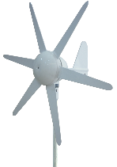Au-delà des défis proposés dans la liste des « éco-défis », **vous avez d’autres pratiques environnementales remarquables** (panneau photovoltaïque, éolienne, poules, etc…).

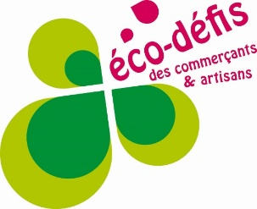

**Vos contacts :**

**Marion PAVY**, Conseillère environnement à la Chambre de Métiers et de l’Artisanat Centre Val de Loire - 02 54 44 65 16 - mpavy@cma-41.fr

**Béatrice HUC**, Chargée de communication au SMIEEOM Val de Cher – 02 54 75 76 63 –

06 59 54 63 26 - communication.smieeom@orange.fr

**Alexandre WILLEMS** – Manager de commerce– Communauté de communes Val de Cher – Controis – 06 80 59 58 08 – awillems@val2c.fr

